LEY
N° 9871

LA ASAMBLEA LEGISLATIVA

DE LA REPÚBLICA DE COSTA RICA

DECRETA:

REFORMA DEL ARTÍCULO 55 DE LA LEY 1581, ESTATUTO

DE SERVICIO CIVIL, DE 30 DE MAYO DE 1953, PARA

INCORPORAR EL INCISO D) QUE ESTABLECE LA

OBLIGATORIEDAD DEL EXAMEN DE IDONEIDAD

EN LOS REQUISITOS DE INGRESO

A LA CARRERA DOCENTE

ARTÍCULO ÚNICO- Se reforma el artículo 55 de la Ley 1581, Estatuto del Servicio Civil, de 30 de mayo de 1953. El texto es el siguiente:

Artículo 55- Para ingresar a la carrera docente se requiere:

a) Haber formado el expediente personal mediante la presentación de los siguientes documentos:

1) Solicitud escrita del interesado.

2) Títulos, certificados o certificados de estudios realizados y experiencias.

3) Certificado judicial de delincuencia.

b) Reunir los requisitos que indica el artículo 20 de este Estatuto.

c) Declarar que se está libre de obligaciones o circunstancias que inhiban el buen cumplimiento de los deberes inherentes a su cargo.

d) Aprobar el examen de idoneidad que al efecto establezca el Ministerio de Educación Pública (MEP), en coordinación con la Dirección General de Servicio Civil, el cual será el encargado de aplicar dicho examen, de acuerdo con la reglamentación que para tal fin se establezca.

Rige a partir de su publicación.

Dado en la Presidencia de la República.-San José, a los veinte días del mes de julio del año dos mil veinte.

Ficha articulo
FICHA DE LA NORMA
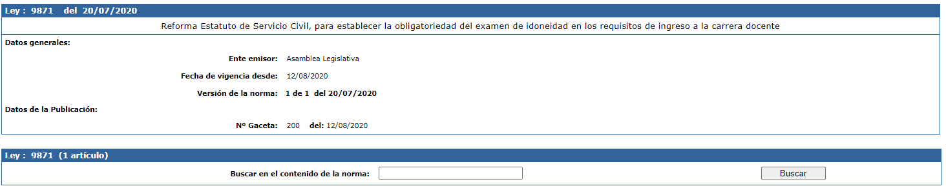
Fecha de generación: 29/09/2020 05:56:53 p.m.

